КОММЕРЧЕСКОЕ ПРЕДЛОЖЕНИЕ

ПОДРЯДЧИК: ОБЩЕСТВО С ОГРАНИЧЕННОЙ ОТВЕТСТВЕННОСТЬЮ

«АЛЬЯНС СТ»

Казань, 2016

О КОМПАНИИ

ООО «АЛЬЯНС СТ» и группа компаний основана 11 февраля 2013 года и осуществляет свою деятельность в соответствии с Уставом организации, Гражданским кодексом РФ, федеральным законодательством и свидетельством о допуске
СРО № 0520.02-2013-1655263764-С-180
Все услуги по строительству, реконструкции и ремонту соответствуют требованиям сертификации, сдаются в срок и с гарантией качества.
В настоящее время ООО «Альянс СТ» выполняет следующие виды работ:
- Капитальный ремонт, строительство, реконструкция производственных зданий и сооружений( теплоснабжение, водоснабжение, канализация)
- Благоустройство
Среди наших клиентов:
- ПАО «Татнефть» им. В.Д. Шашина
- ОАО «Альметьевские электрические сети» г. Альметьевск
- ООО «Электронефтегаз» г. Бугульма
- ОАО «СМП-Нефтегаз» г. Альметьевск
- ООО «АИСК», г.Альметьевск
- ООО «Эксклюзив-Дент А» г. Альметьевск, г. Казань
- ООО «Спецстрой», г.Альметьевск
- ООО «ИКАР ЛТД», г.Казань
- ОАО «Алнас» г. Альметьевск
- ООО «АРСУ» г. Альметьевск

ПРЕИМУЩЕСТВА
Для успешной реализации производственных планов наша организация обладает достаточной материально-технической базой.
Руководство и весь инженерно-технический состав имеют высшее и средне - специальное образование.
Строительные бригады укомплектованы квалифицированными специалистами и опытными прорабами
- ИТР – 10 человек
Квалифицированные специалисты:
- Прораб – 5 человек
- Электрик – 2 человека
- Сантехник – 2 человека
- Штукатур-маляр – 5 человек
- Отделочник – 12 человек
- Бетонщик – 8 человек
- Столяр-плотник – 2 человека
- Сварщик – 2 человека
В распоряжении организации имеется все необходимое техническое оборудование:
- Автомобиль ГАЗ-А21R33 – 1 шт
- КамАЗ-54115 тралл – 1 шт
- КамАЗ-54112 А 18т (9м) – 1шт
- Автокран КС-45719 – 1 шт
- Компрессор ПКСД- 5,25 – 1шт
- Дизельный генератор - 1 шт.
- Автономный сварочный генератор АДД 4004 – 1 шт.
- Вибротрамбовка -1 шт.
- Глубинный вибратор для бетона – 2 шт.
- Оборудование для прогрева бетона.
- Средства малой механизации
- Строительные леса – 4000 м²
- Оснастка для монолитных работ и другое специальное оборудование
Также организация имеет складские помещения в г. Альметьевск, в г. Казань.

ОТЗЫВЫ
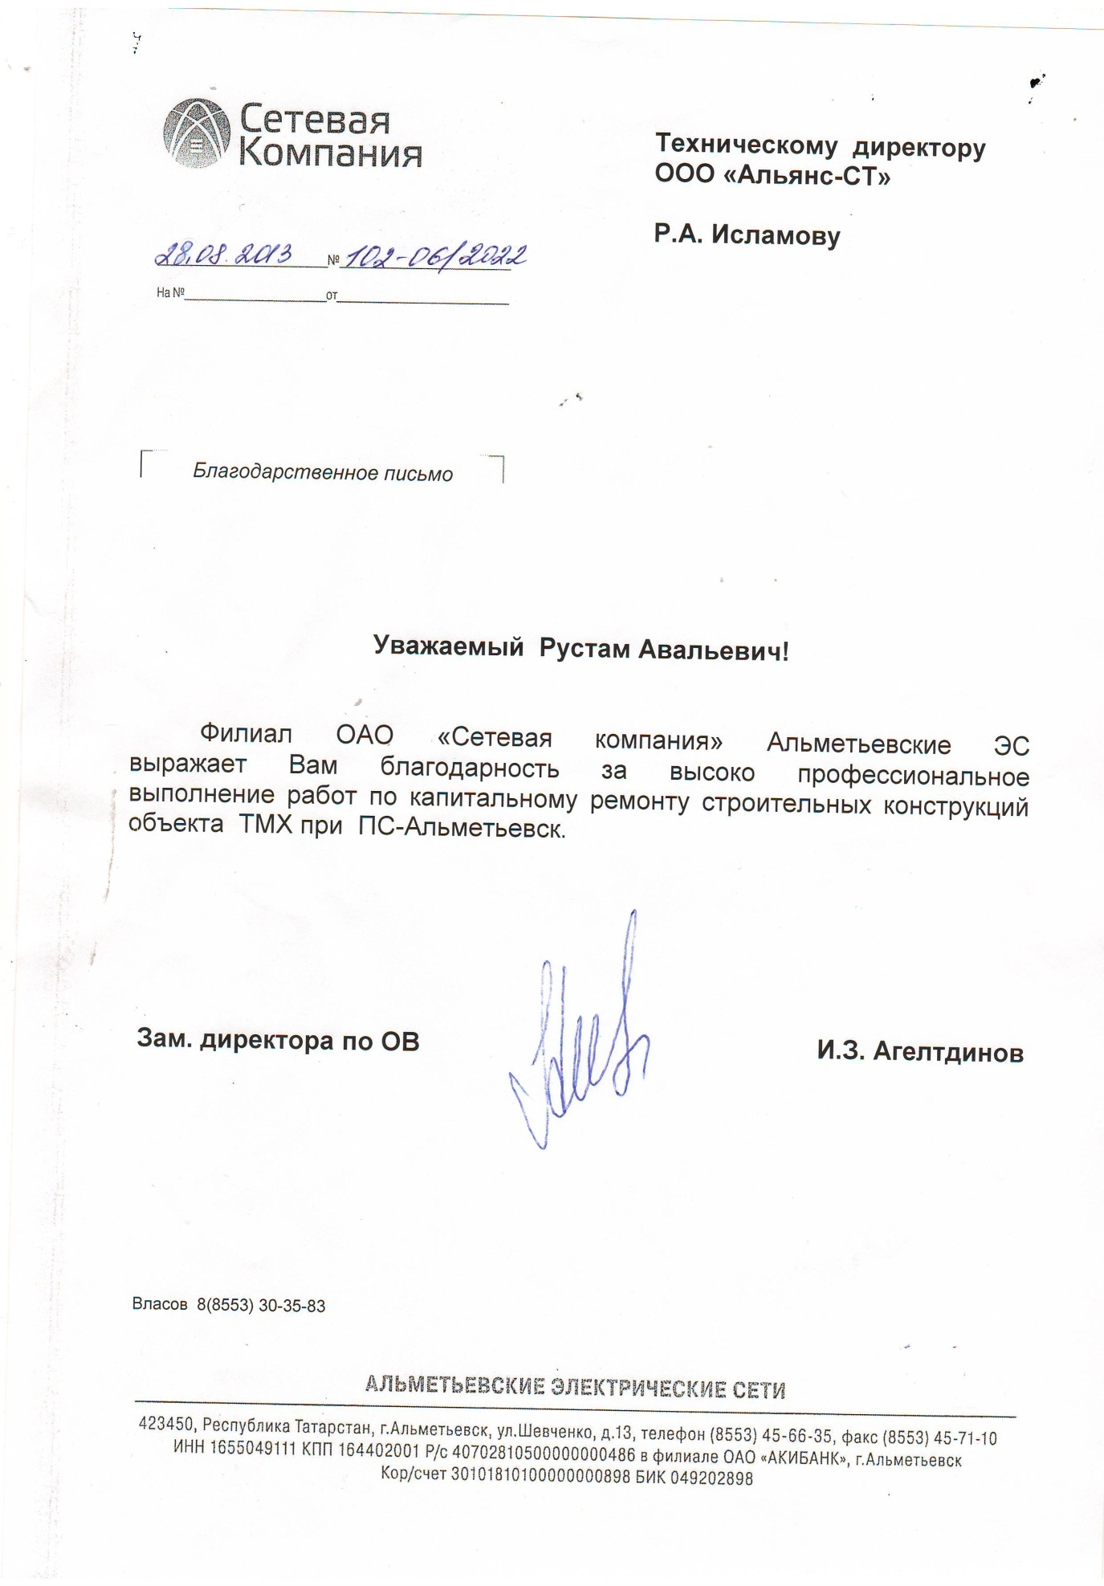
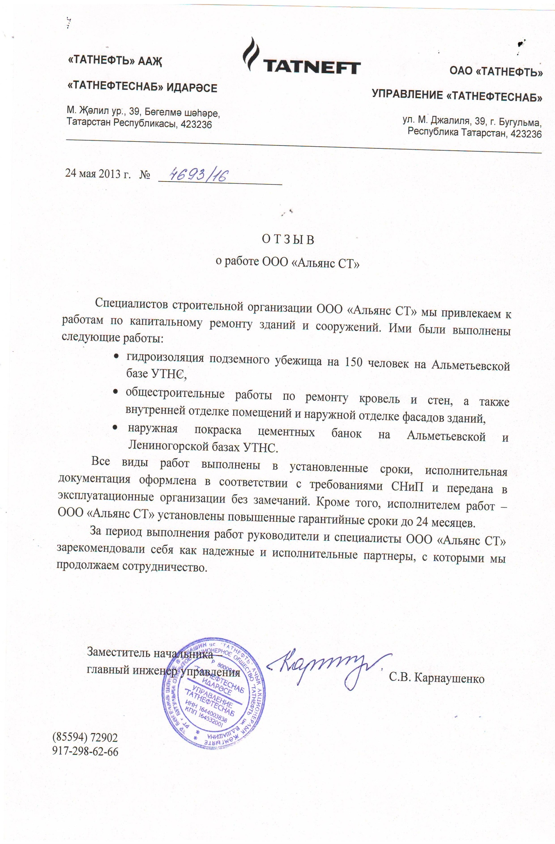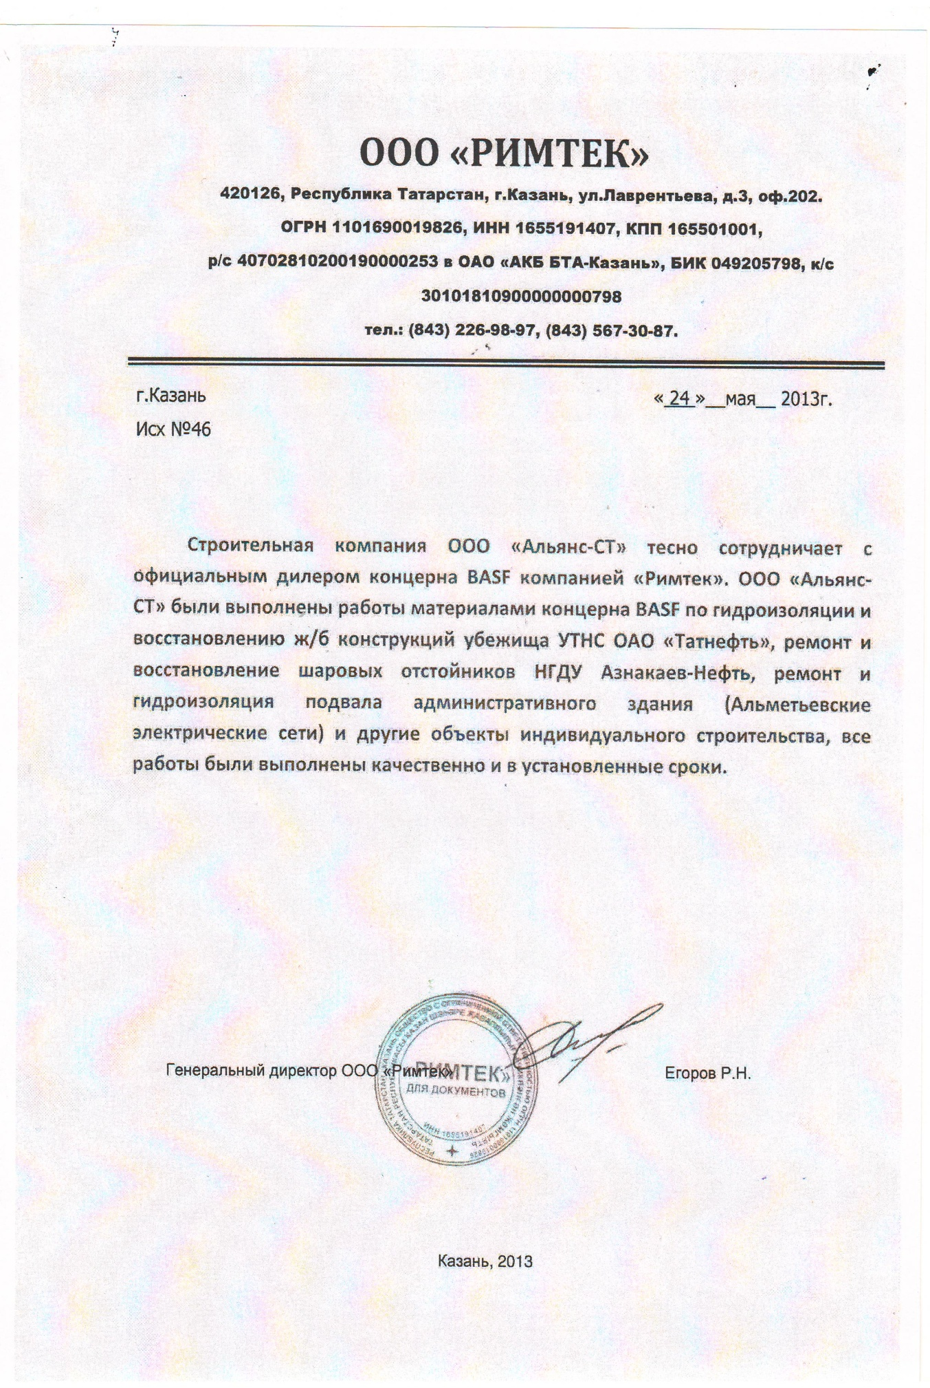
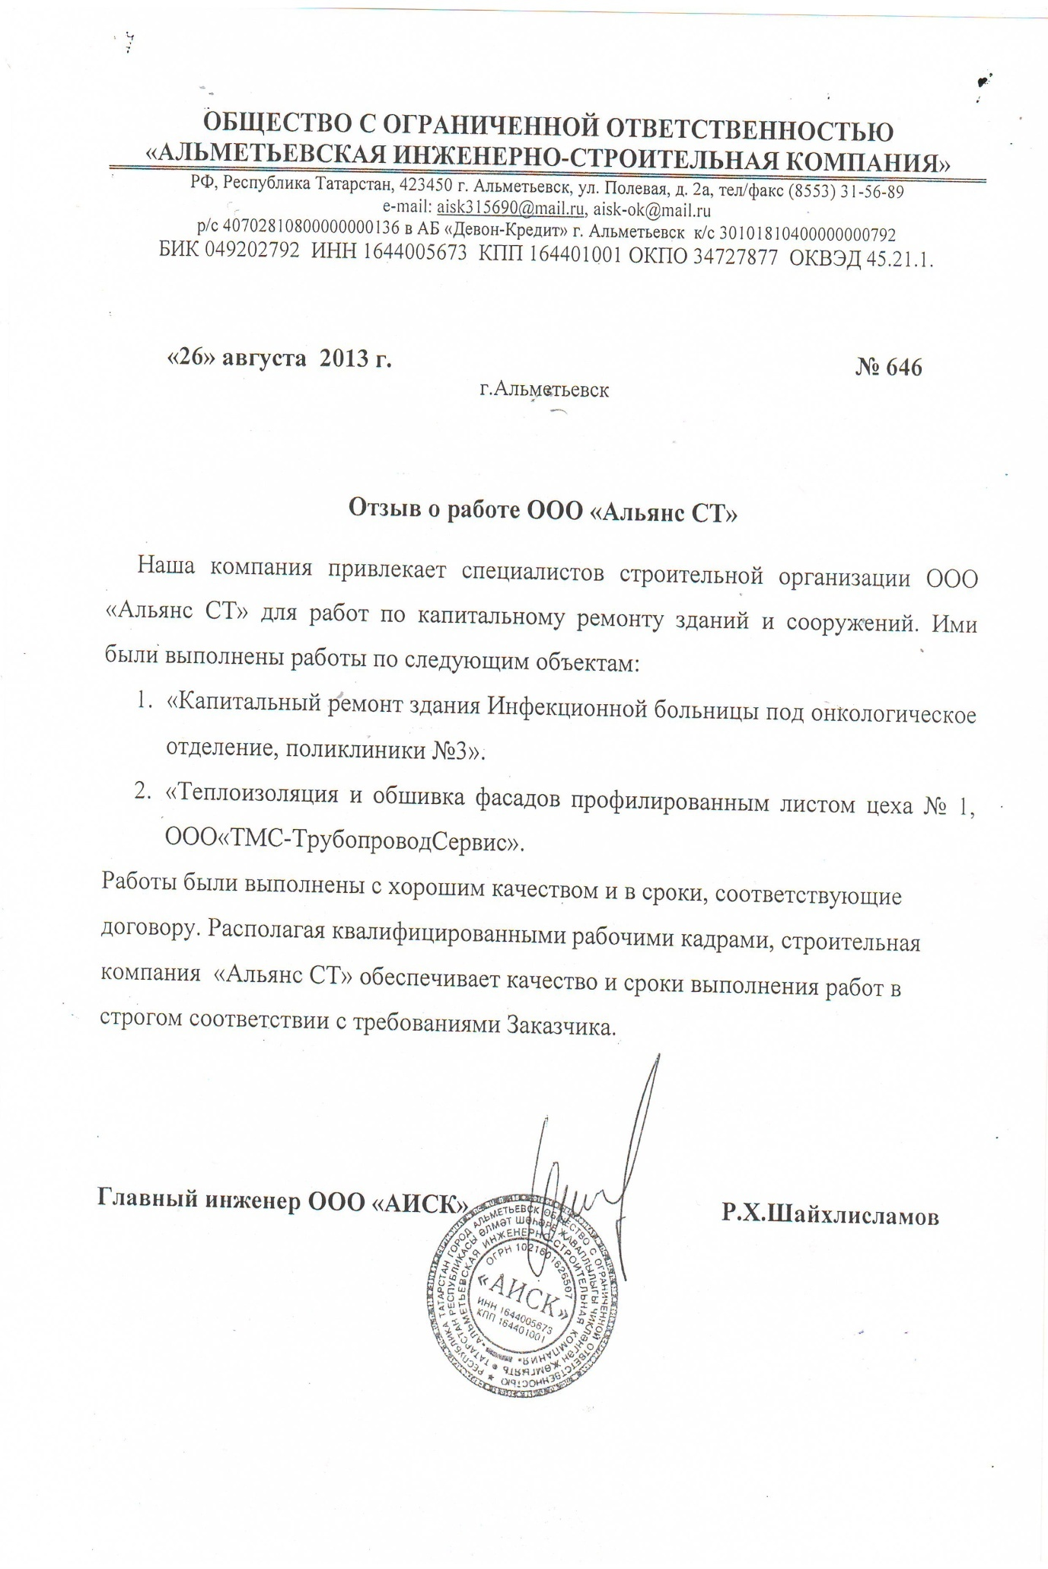

НАШИ ОБЪЕКТЫ
1.РЕКОНСТРУКЦИЯ И СТРОИТЕЛЬСТВО ПРОМЫШЛЕННЫХ ЗДАНИЙ И СООРУЖЕНИЙ
ПАО «Татнефть» им. В.Д.Шашина
(антикорпокраска металлоконструкций, восстановление железобетонных конструкций)

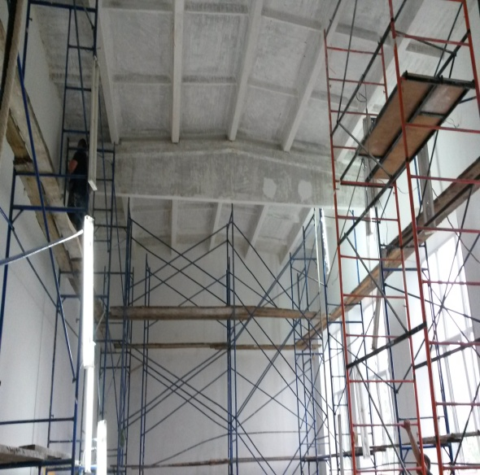
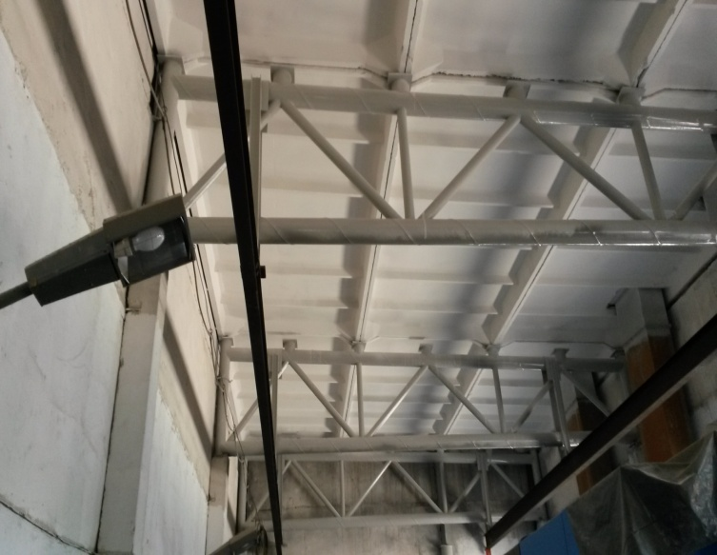

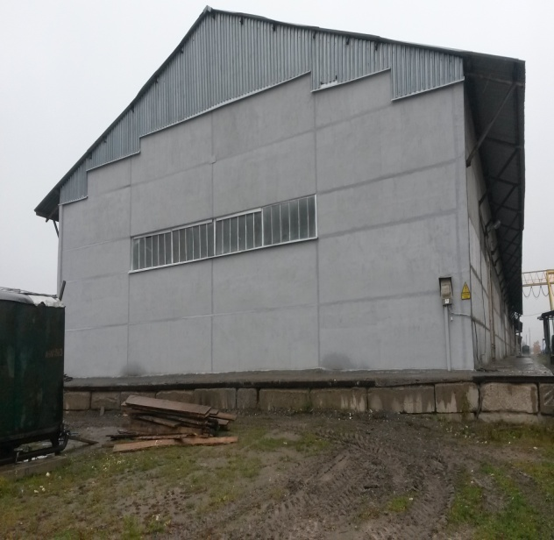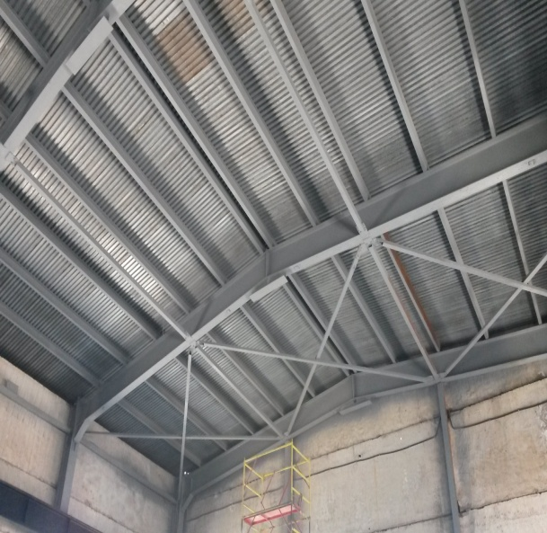

ОАО «Альметьевские электрические сети» г. Альметьевск
(строительство маслоприемников)
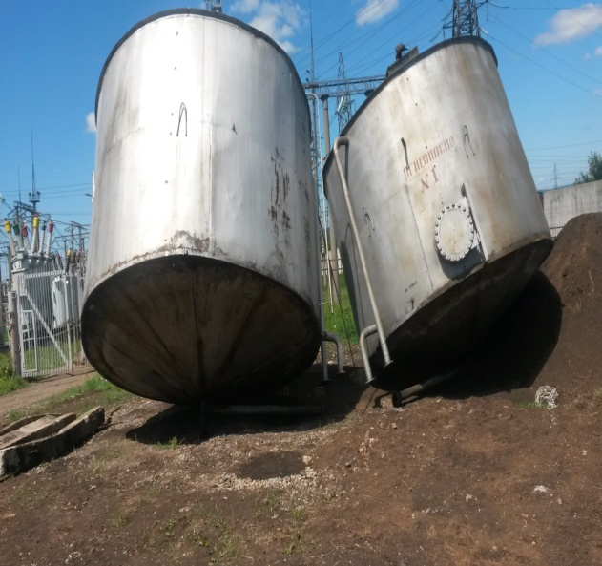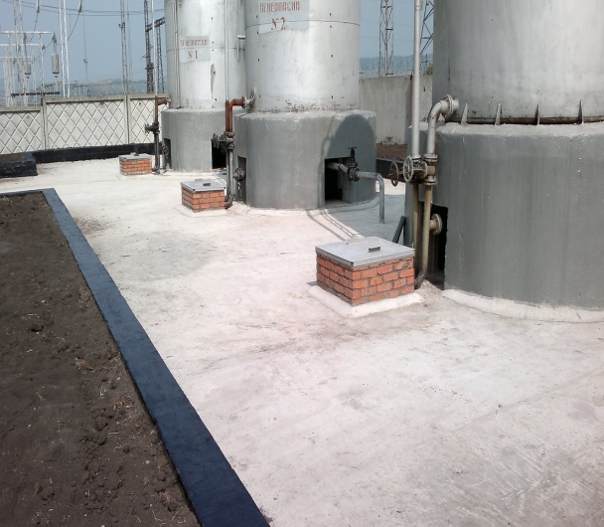
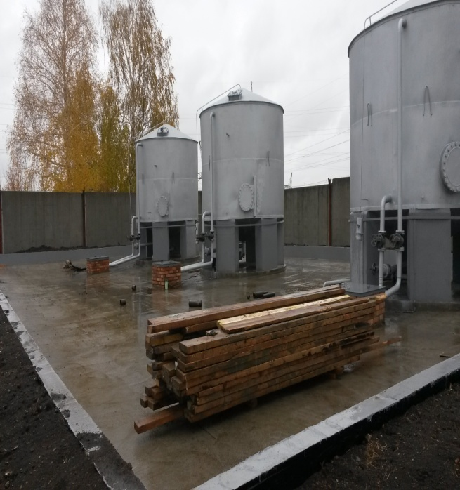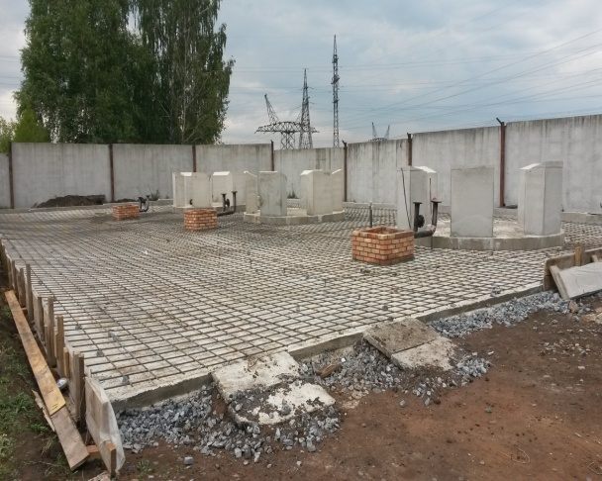

РТП-ЗЯБ
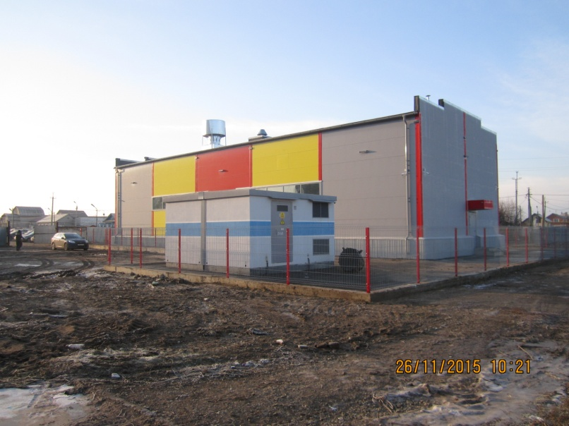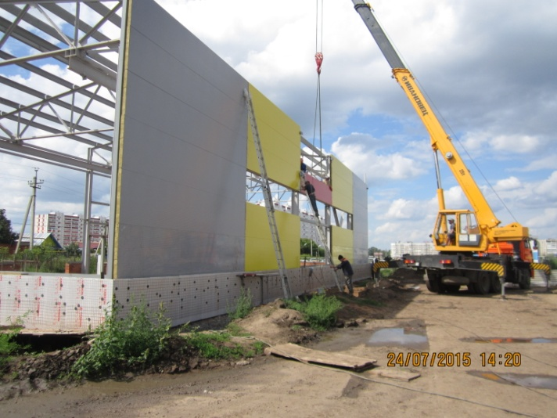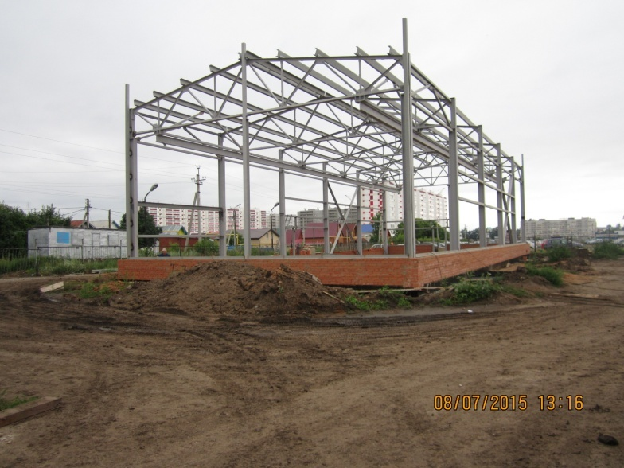

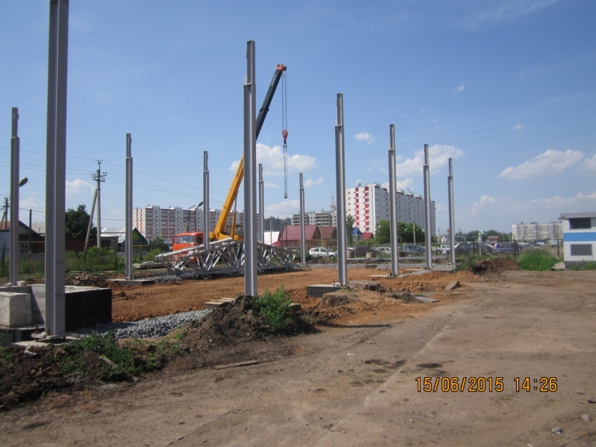

ООО «ИКАР ЛТД», г.Казань (начало строительства цеха по производству полимерных изделий)

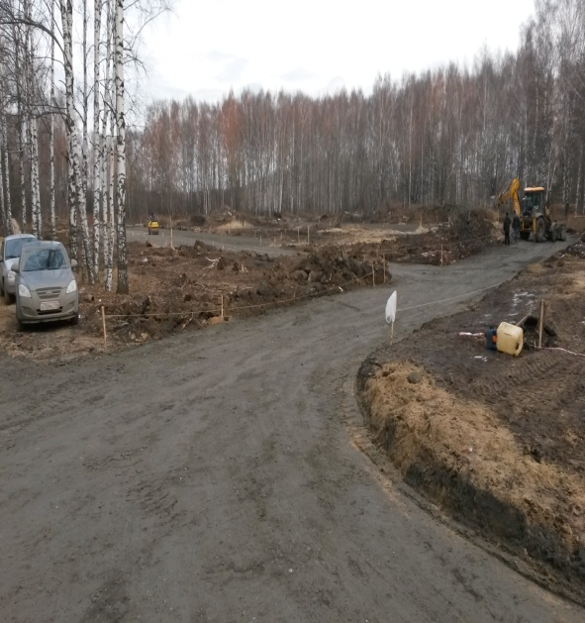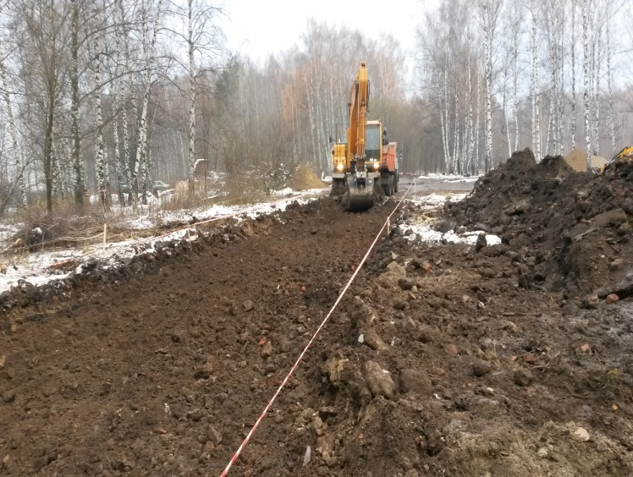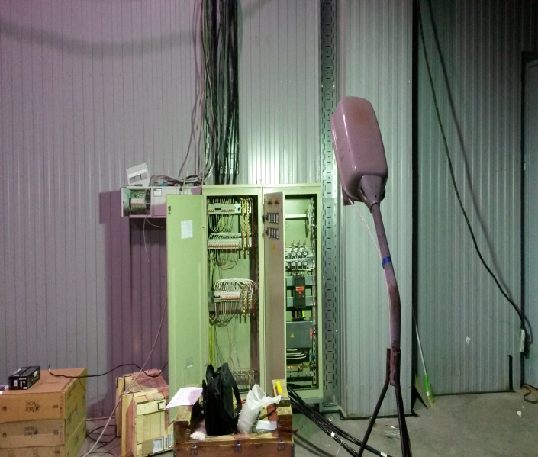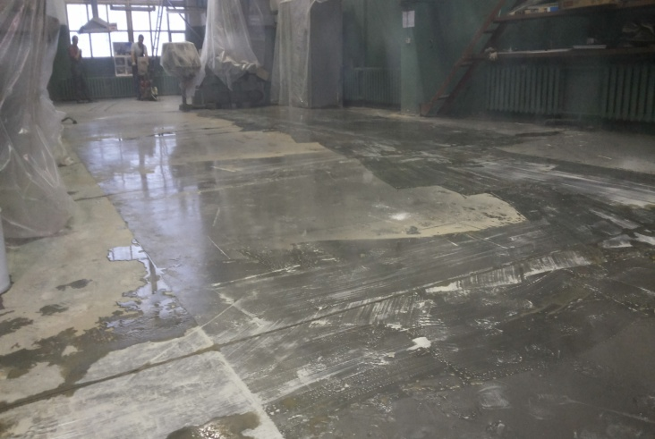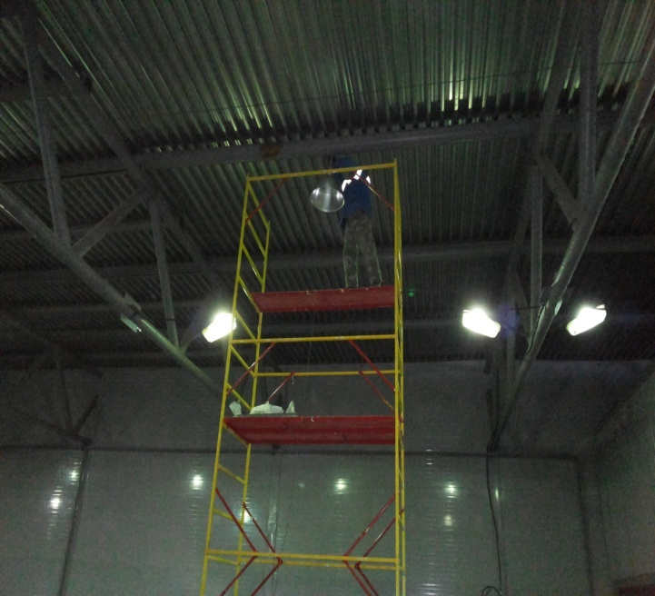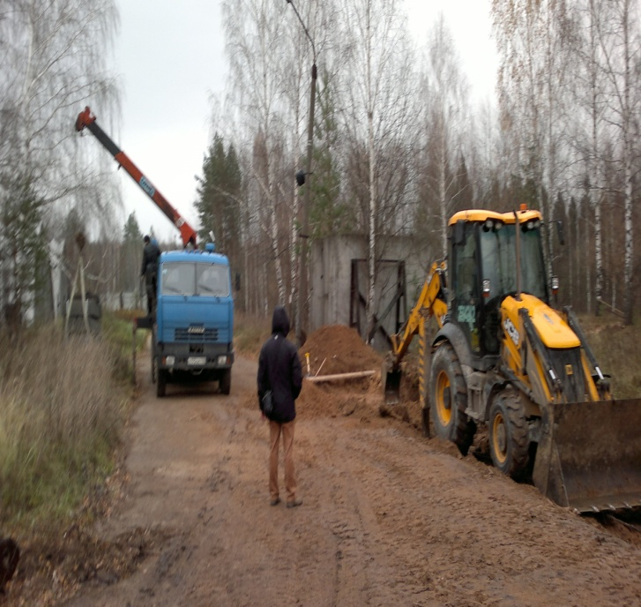

ОАО «СМП-Нефтегаз» г. Альметьевск
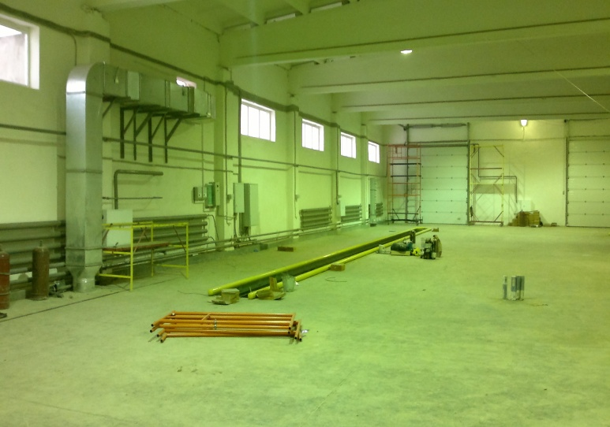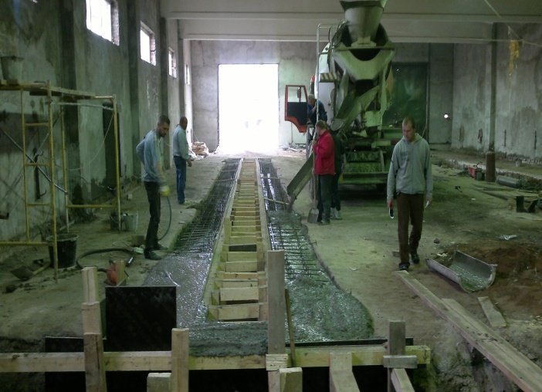
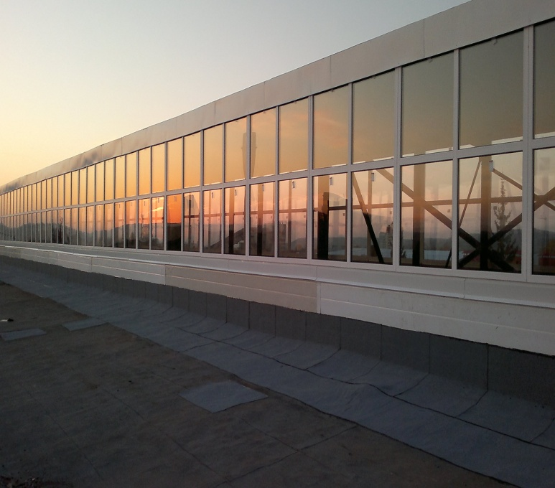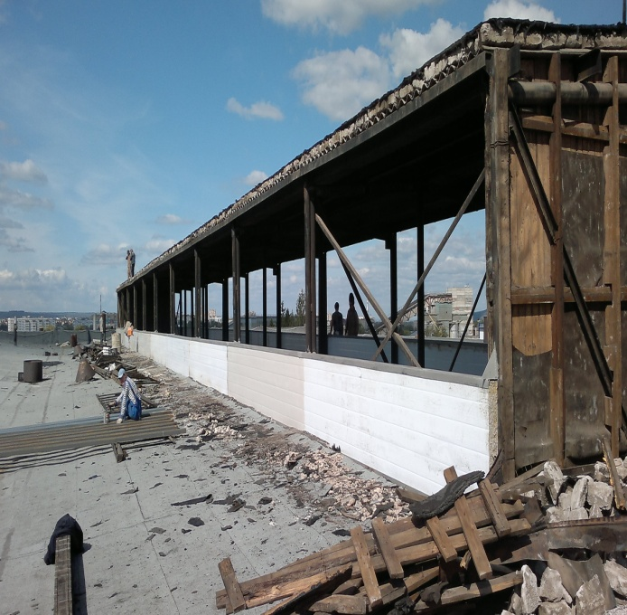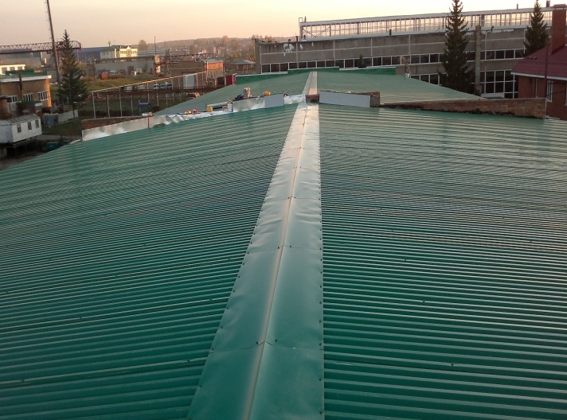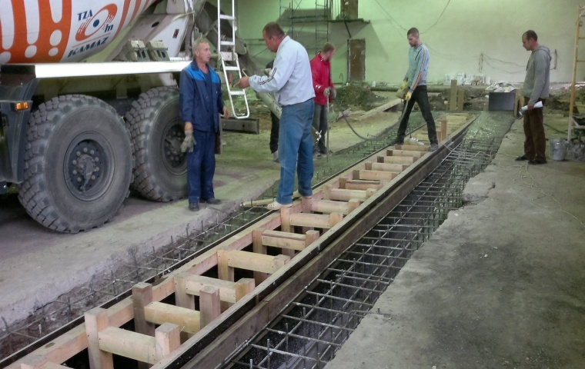

«ТМС Трубопровод Сервис»
(реконструкция производственных зданий)
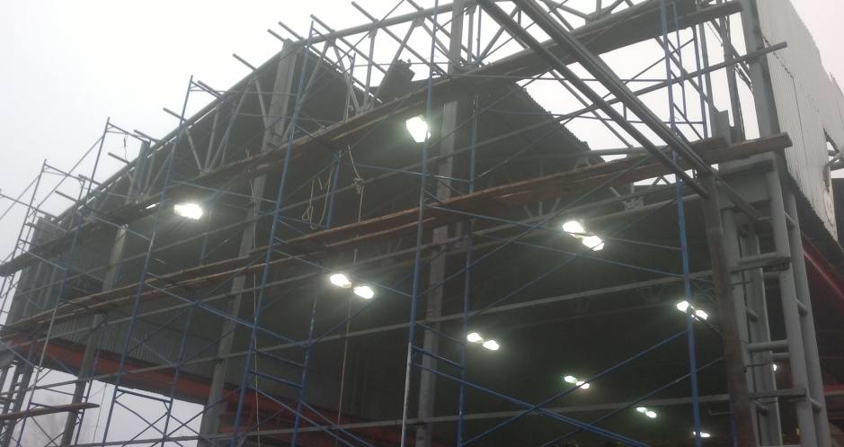
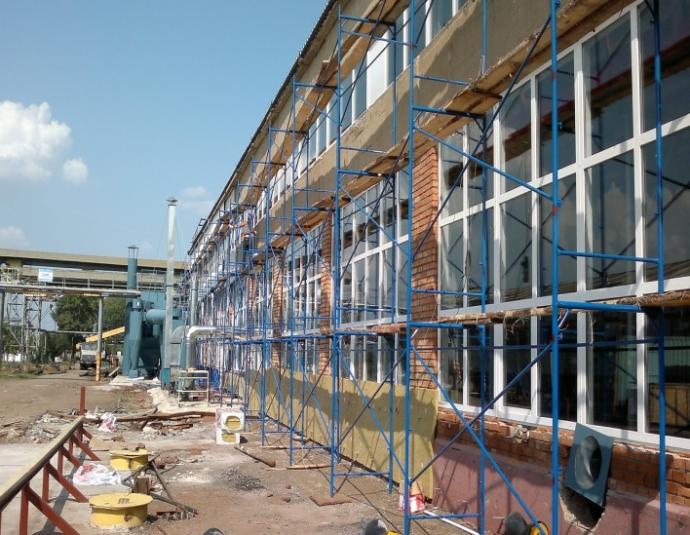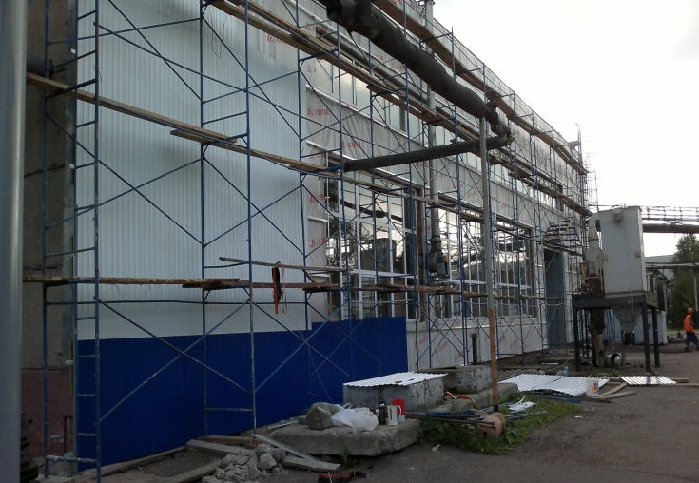
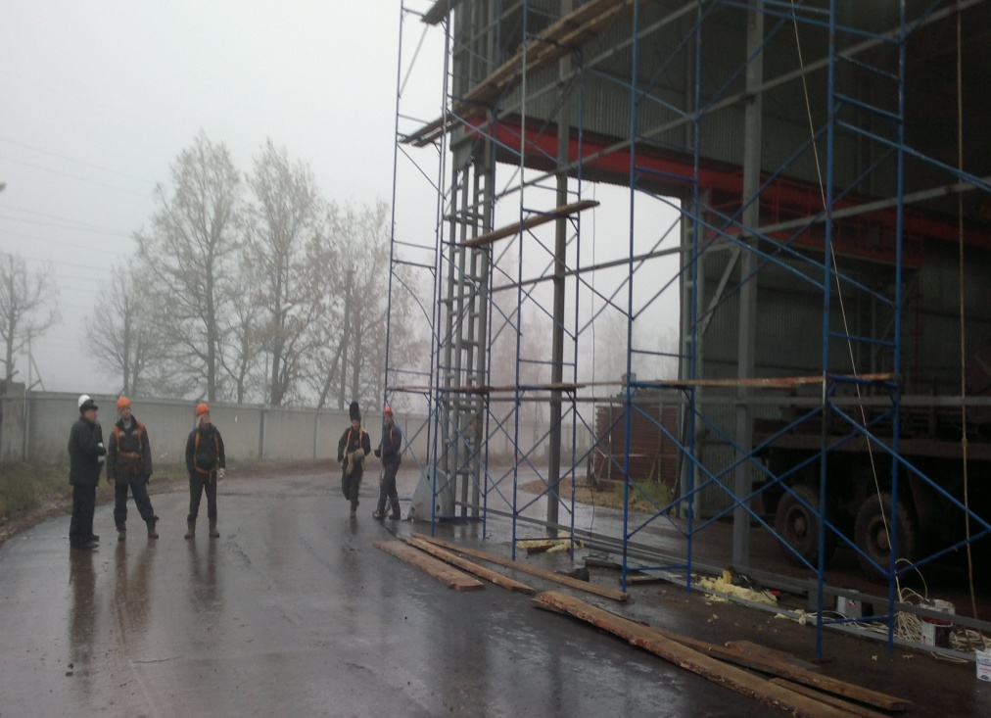
2. ОТДЕЛОЧНЫЕ РАБОТЫ
